
 | Председателю первичной  профсоюзной организации
  ОБЩЕРОССИЙСКИЙ ПРОФСОЮЗ ОБРАЗОВАНИЯ
  СТАВРОПОЛЬСКАЯ ГОРОДСКАЯ ОРГАНИЗАЦИЯ
  ПРОФЕССИОНАЛЬНОГО СОЮЗА
  РАБОТНИКОВ НАРОДНОГО ОБРАЗОВАНИЯ
  И НАУКИ РОССИЙСКОЙ ФЕДЕРАЦИИ
  (СТАВРОПОЛЬСКАЯ ГОРОДСКАЯ ОРГАНИЗАЦИЯ
  ОБЩЕРОССИЙСКОГО ПРОФСОЮЗА ОБРАЗОВАНИЯ)
  355012, г. Ставрополь, ул. Добролюбова, д. 18, каб.28
  тел. +7 (8652) 26-25-63, 26-12-02,
  http://stavgorprof.ucoz.org, e-mail: stavrprof@mail.ru
  ОКПО 36834465 ОГРН 102260000 3084
  ИНН/КПП 2635029655/263401001
  24.11.2023г. № 139
  На № от

Уважаемые коллеги!

Для членов профсоюза городской организации Профсоюза ГАУЗ СК «Краевой лечебно-реабилитационный центр» предложил дополнительно 7 направлений на лечение в Центре на 8, 12, 14 (4 направления) и 15 декабря. Просим довести указанную информацию до членов профсоюза и оперативно проинформировать горком профсоюза о желающих пройти лечение.

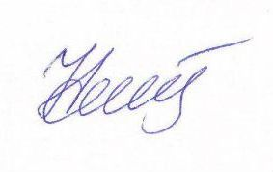
Председатель
городской организации Профсоюза Н.Ф. Сазыкина

